- ЦЕЛЬ И ЗАДАЧИ ПРАКТИЧЕСКОЙ РАБОТЫ
Цель: получение практических навыков организации процесса разработки программного обеспечения в системе управления проектами Kaiten.
Для достижения поставленной цели требуется решить следующие задачи:
1. Создать пространство проекта в облачной системе Kaiten.
2. Разработать карточки проекта с артефактами.
3. Организовать процесс разработки ПО в облачной системе управления проектами Kaiten.
- ХОД РАБОТЫ
В качестве предметной области рассматривается информационная система фотоцентра, предназначенная для автоматизации процессов приема и обработки заказов, оказания фотоуслуг, учета товаров, регистрации оплат, расходов и формирования отчетности.
Цель разработки системы заключается в повышении эффективности работы сотрудников фотоцентра, сокращении времени обработки заказов и снижении вероятности ошибок при ведении учета.
Для организации процесса разработки используется облачная система управления проектами Kaiten, основанная на принципах Kanban-визуализации. Канбан-доска позволяет наглядно отслеживать текущее состояние задач и контролировать их перемещение между этапами выполнения: «Запланировано», «В работе» и «Готово».
В рамках проекта определены основные этапы разработки системы, включающие анализ предметной области, формирование функциональных и нефункциональных требований, разработку контекстной диаграммы и логической модели данных, подготовку общего описания системы и разработку технического задания.
Создадим новое рабочее пространство, присвоим имя «Фотоцентр»
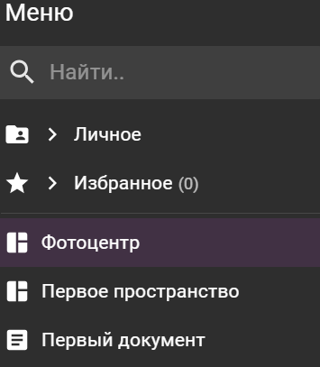

Рисунок 1 - Создание нового пространства

Следующим шагом создадим новую доску.



Рисунок 2 Создание новой доски

Добавим карточки в поля «Запланировано», «В работе», «Готово» в соответствии с задачами проекта и заполним их.

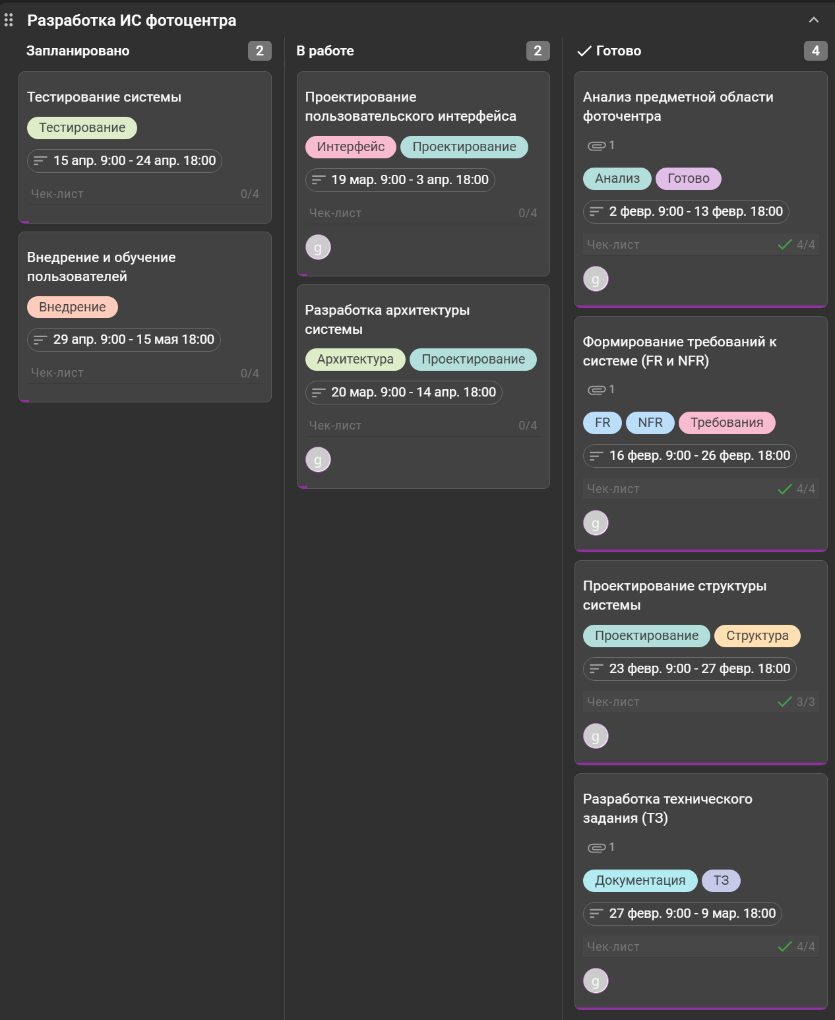

Рисунок 3 - Доска проекта

Заполнение карточки «Анализ предметной области фотоцентра»:

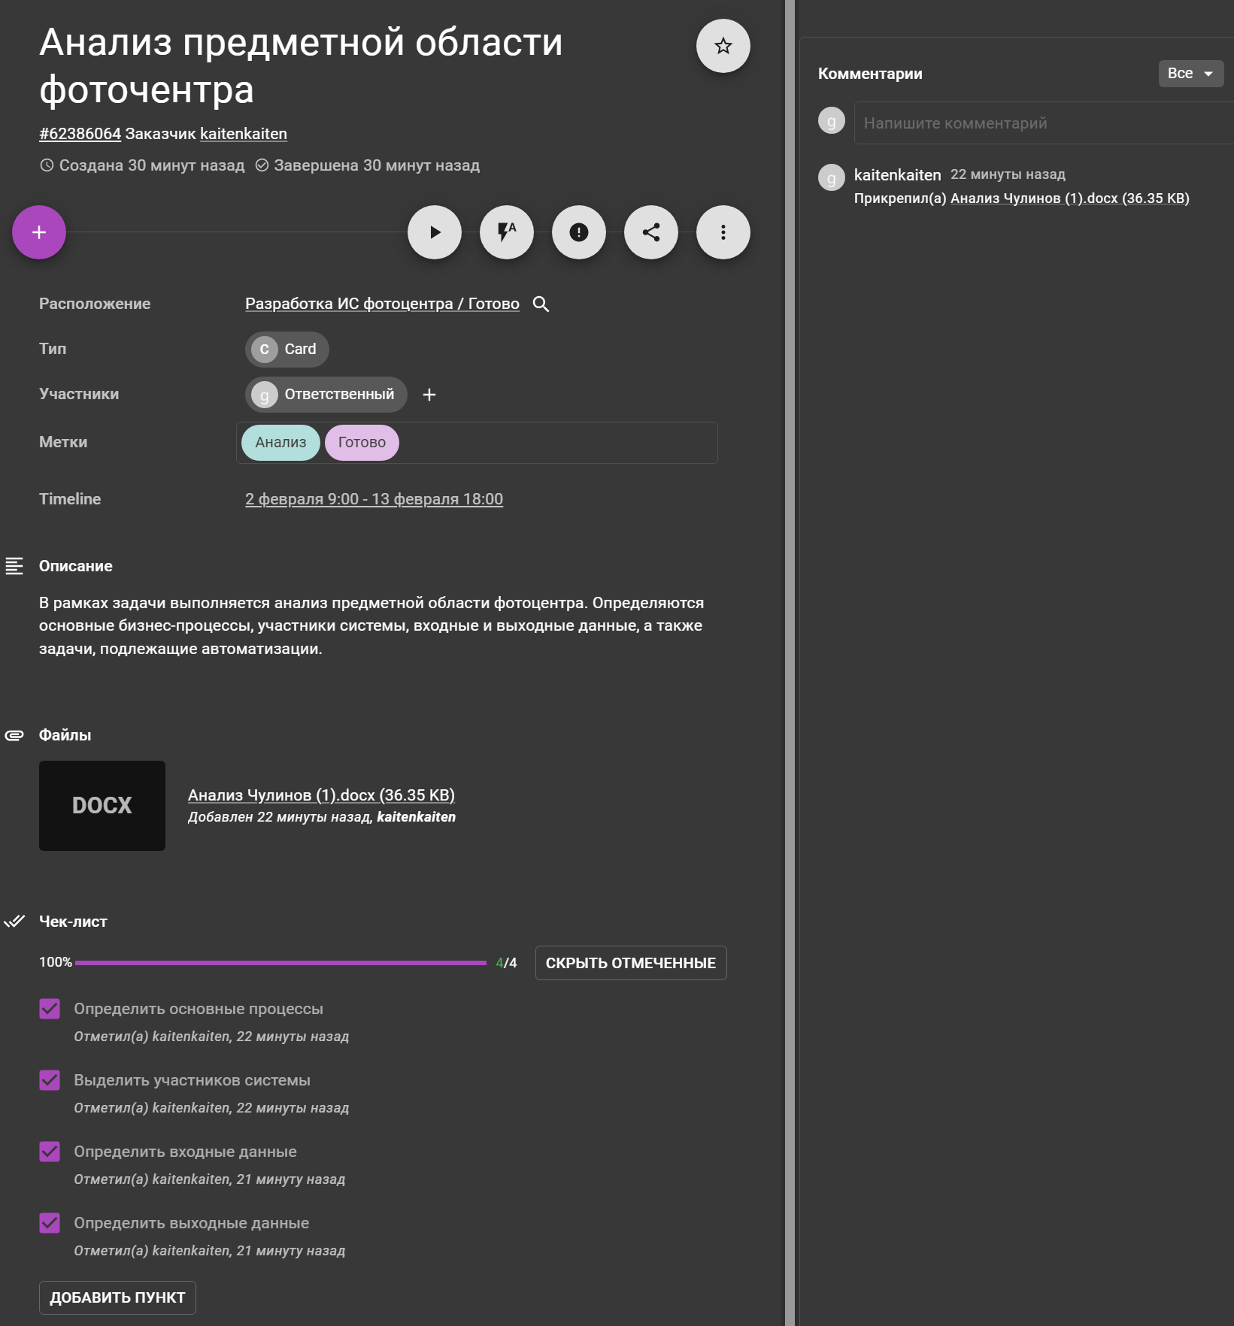

Рисунок 4 - Карточка "Сбор и анализ требований"

Заполнение карточки «Формирование требований к системе (FR и NFR)»:

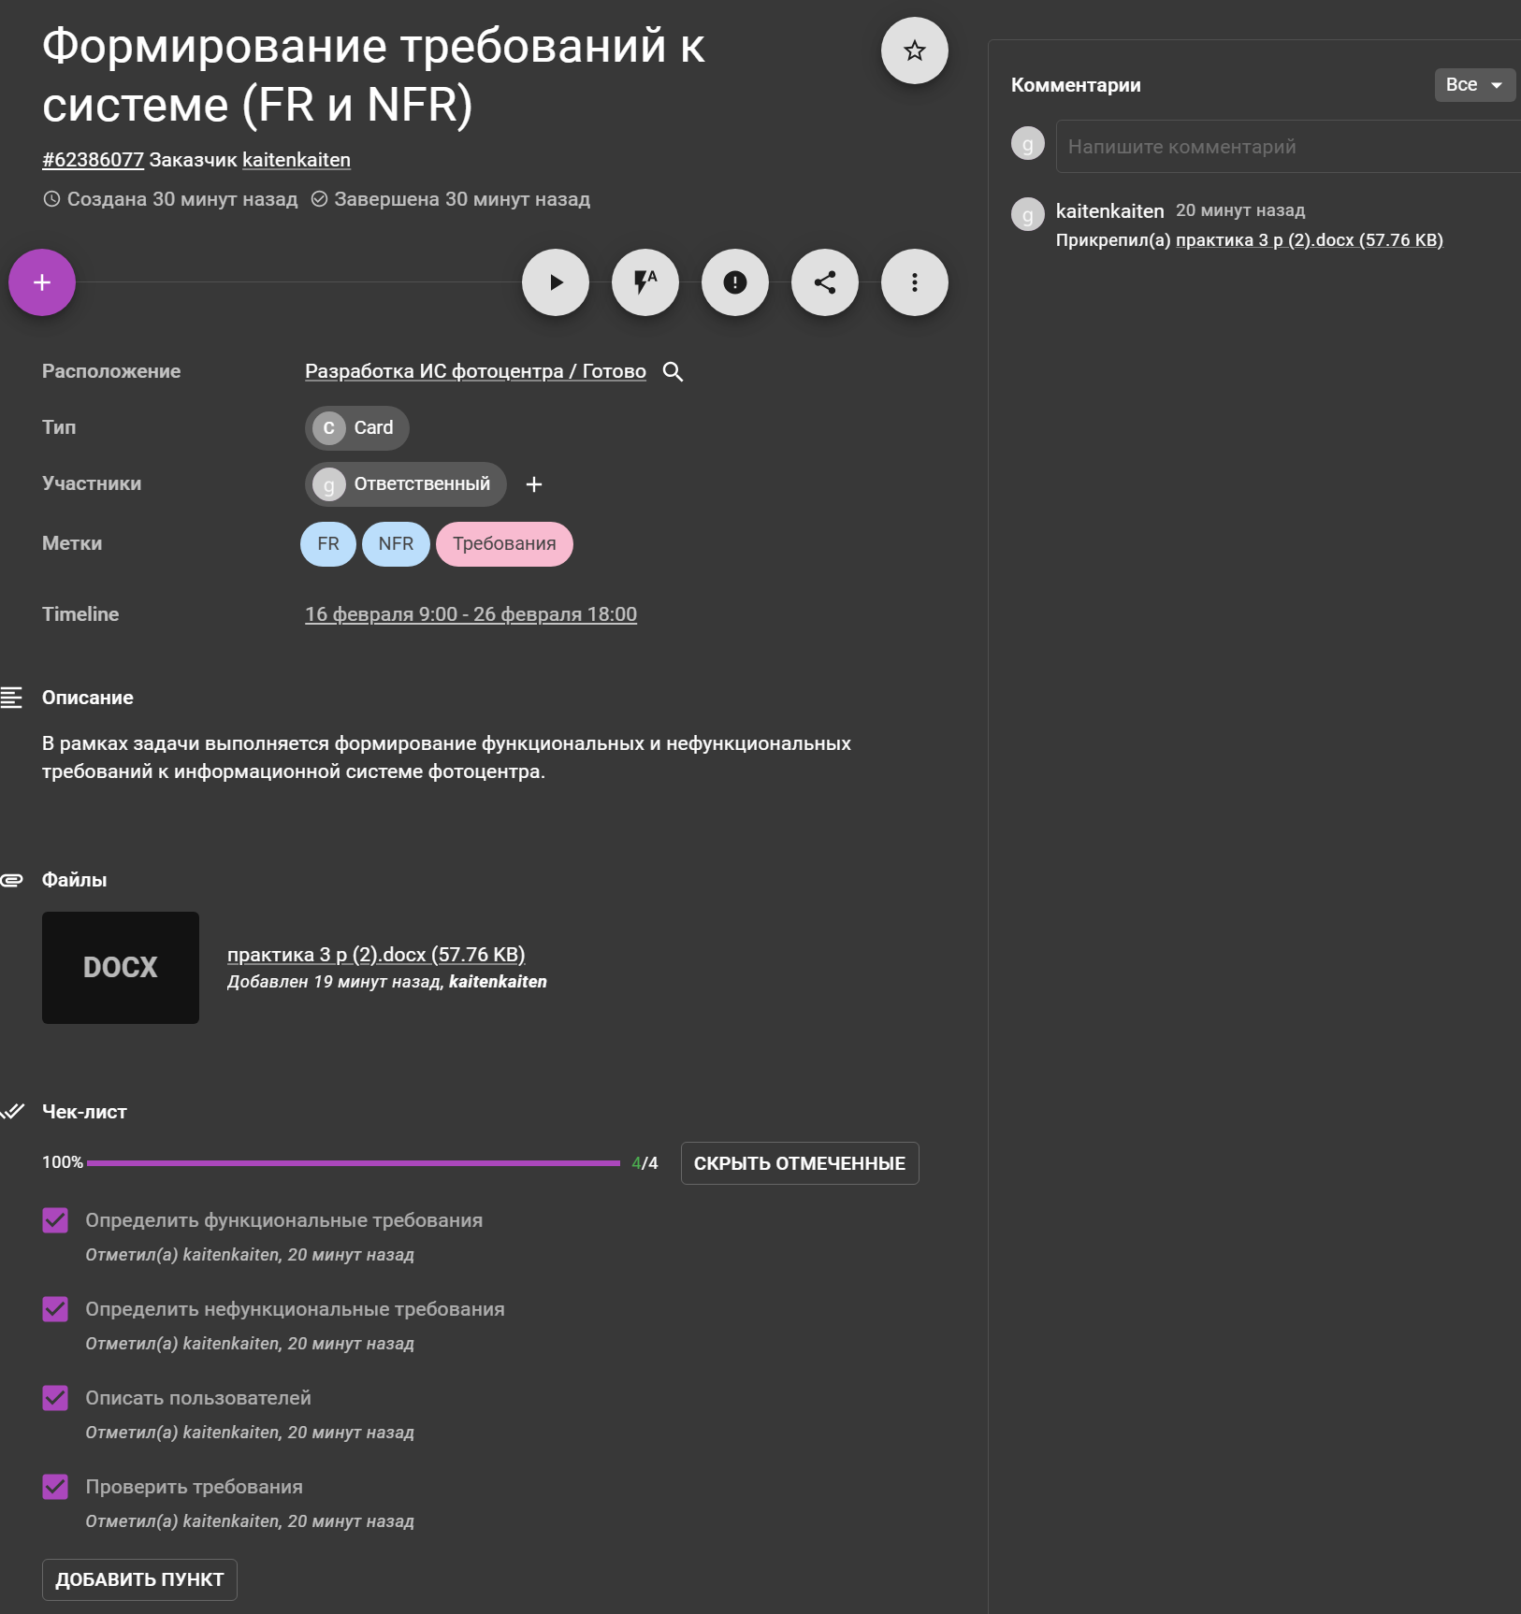

Рисунок 5 Карточка «Формирование требований к системе (FR и NFR)»

Заполнение карточки «Проектирование структуры системы»:

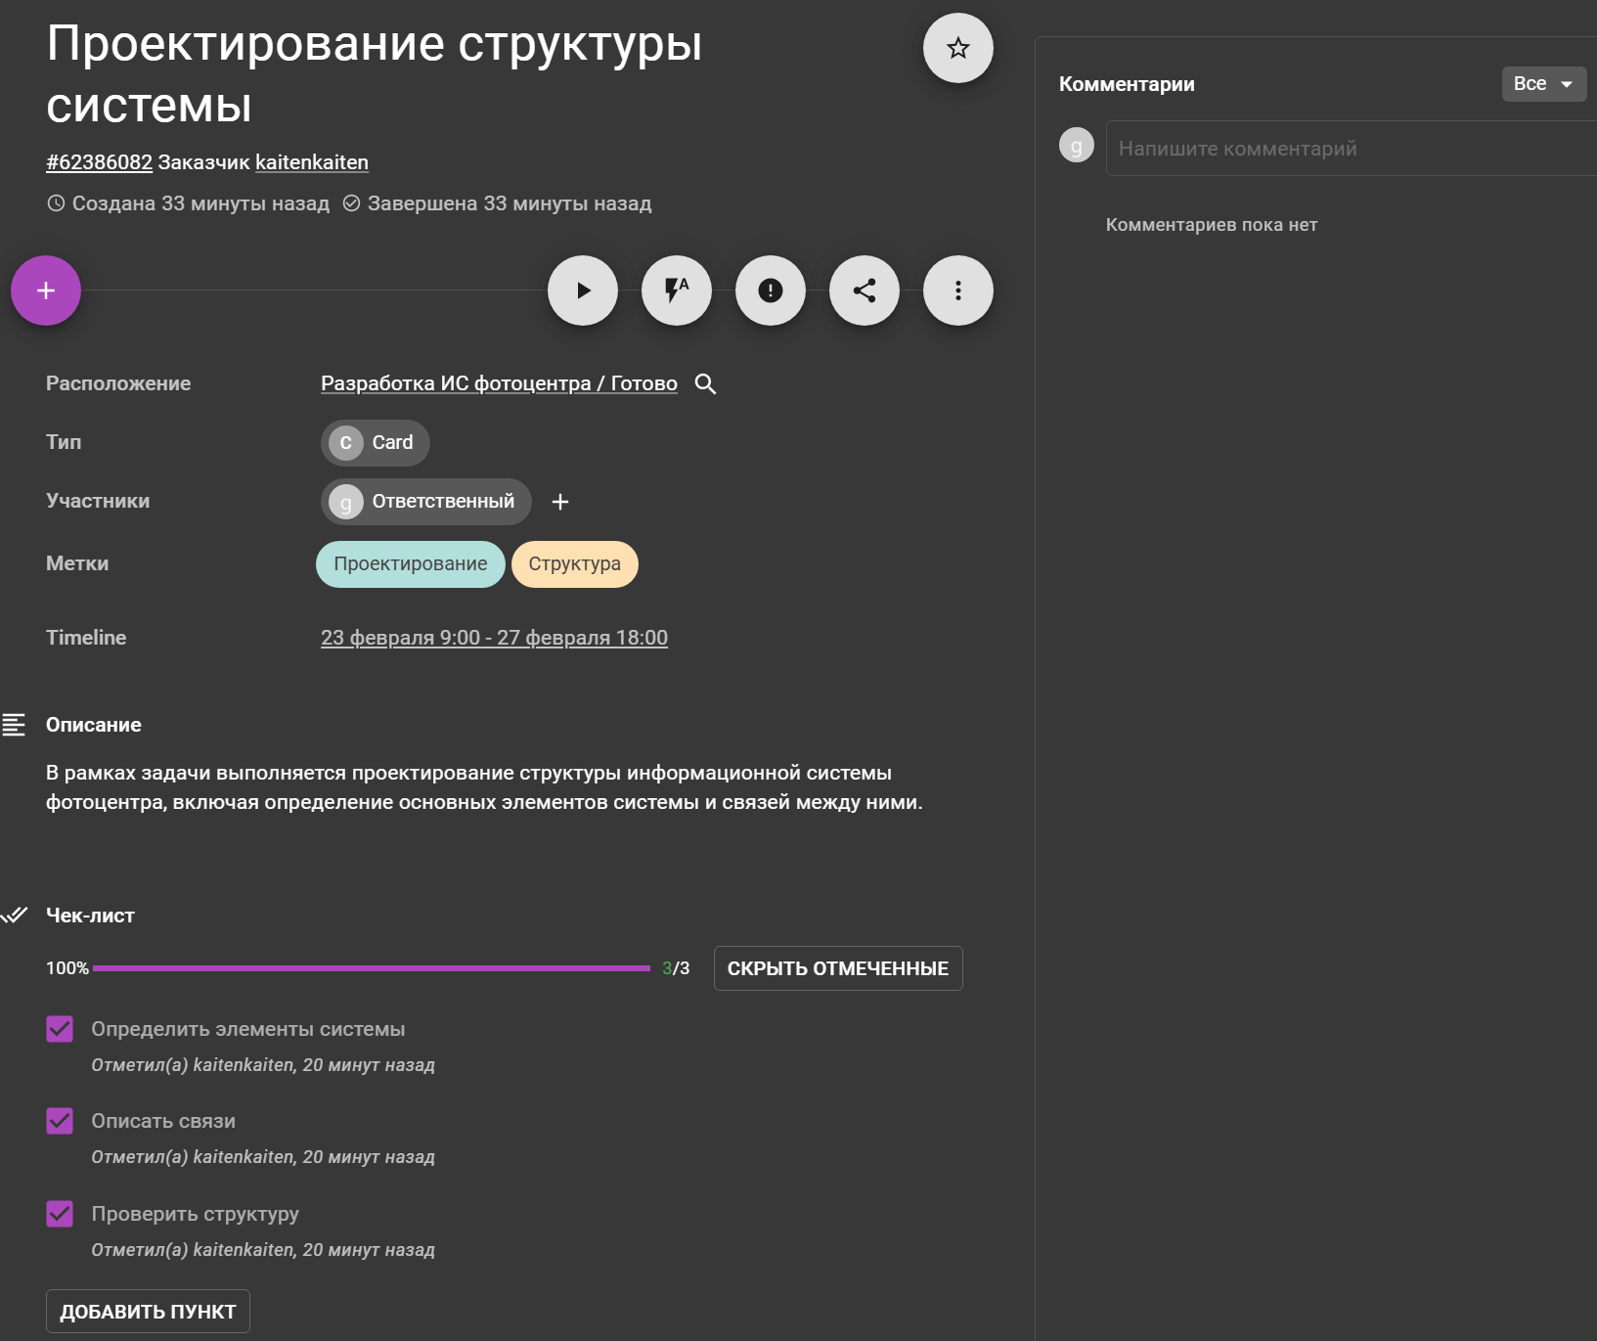

Рисунок 6 - Карточка «Проектирование структуры системы»

Заполнение карточки «Разработка технического задания (ТЗ)»:

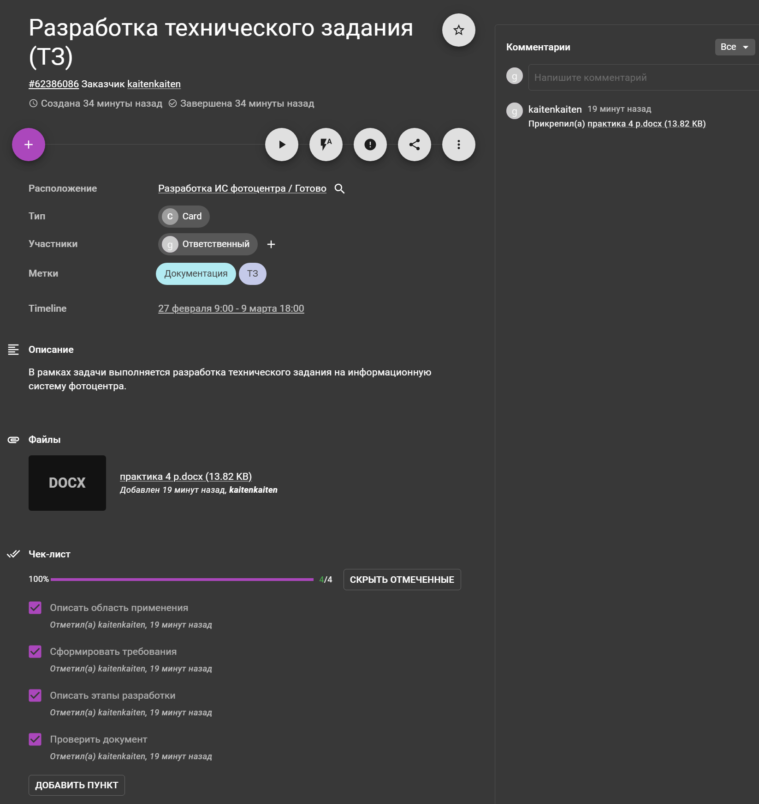

Рисунок 7 - Карточка «Разработка технического задания (ТЗ)»

Заполнение карточки «Проектирование пользовательского интерфейса»:

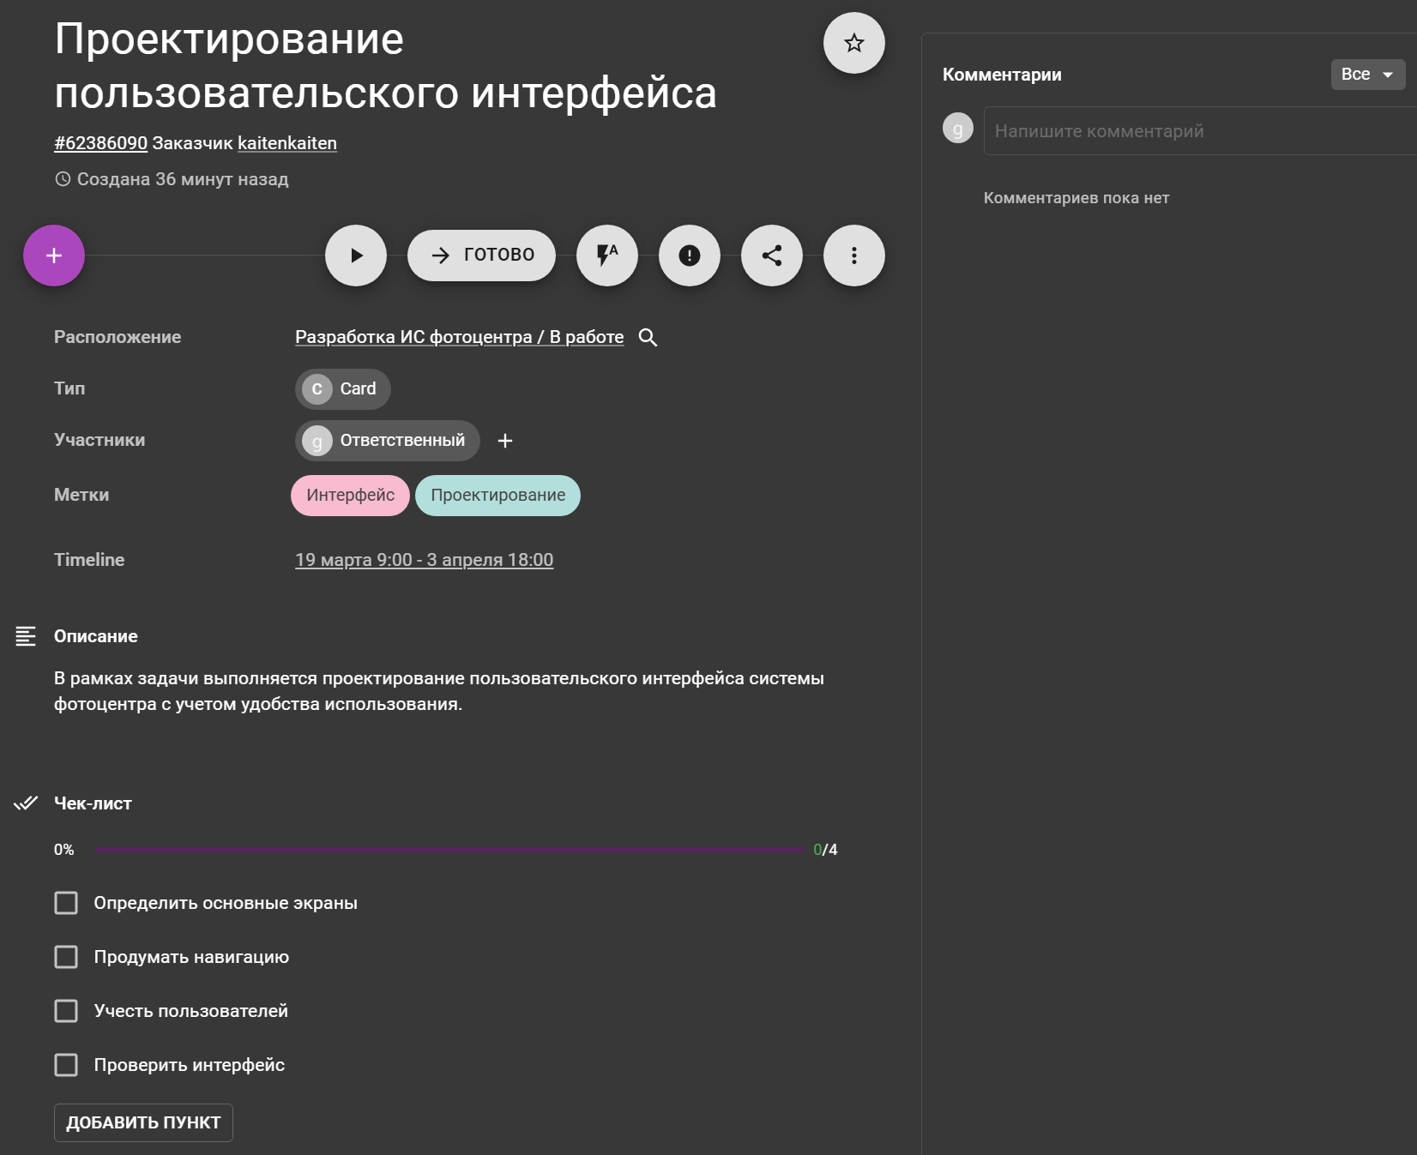

Рисунок 8 - Карточка «Проектирование пользовательского интерфейса»

Заполнение карточки «Разработка архитектуры системы»:

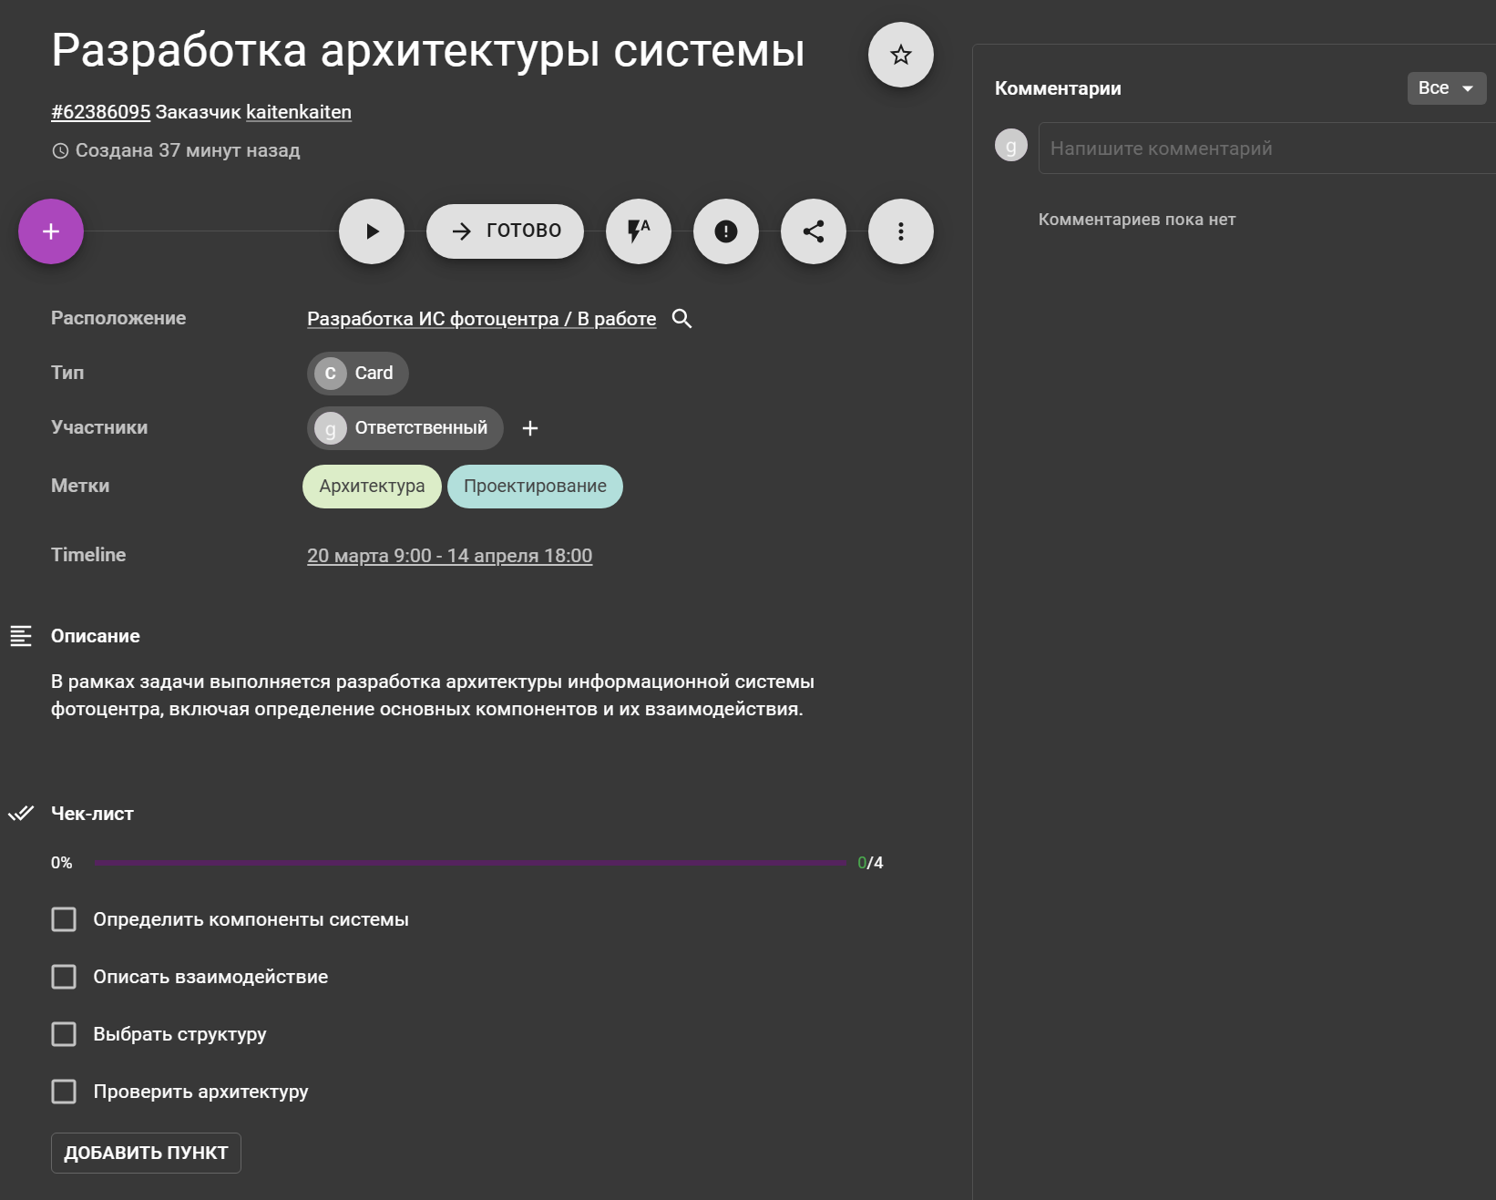

Рисунок 9 - Карточка «Разработка архитектуры системы»

Заполнение карточки «Тестирование системы»:

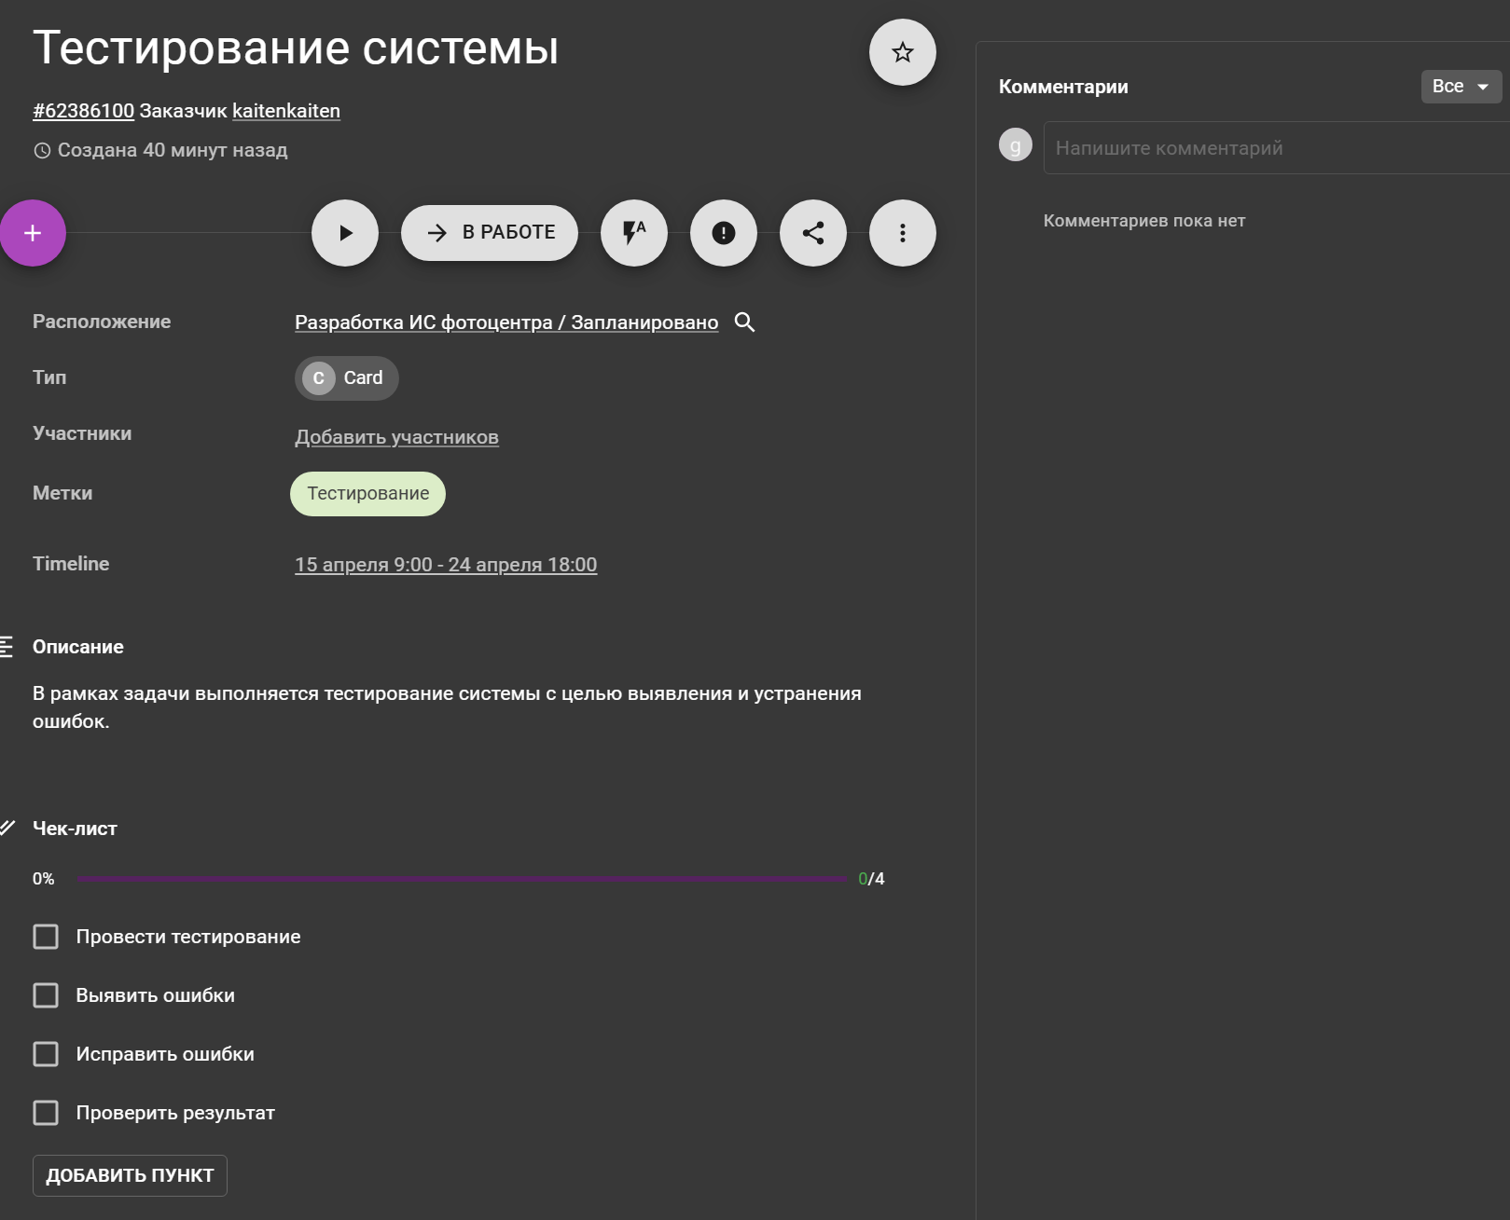

Рисунок 10 - Карточка «Тестирование системы»

Заполнение карточки «Внедрение и обучение пользователей»:

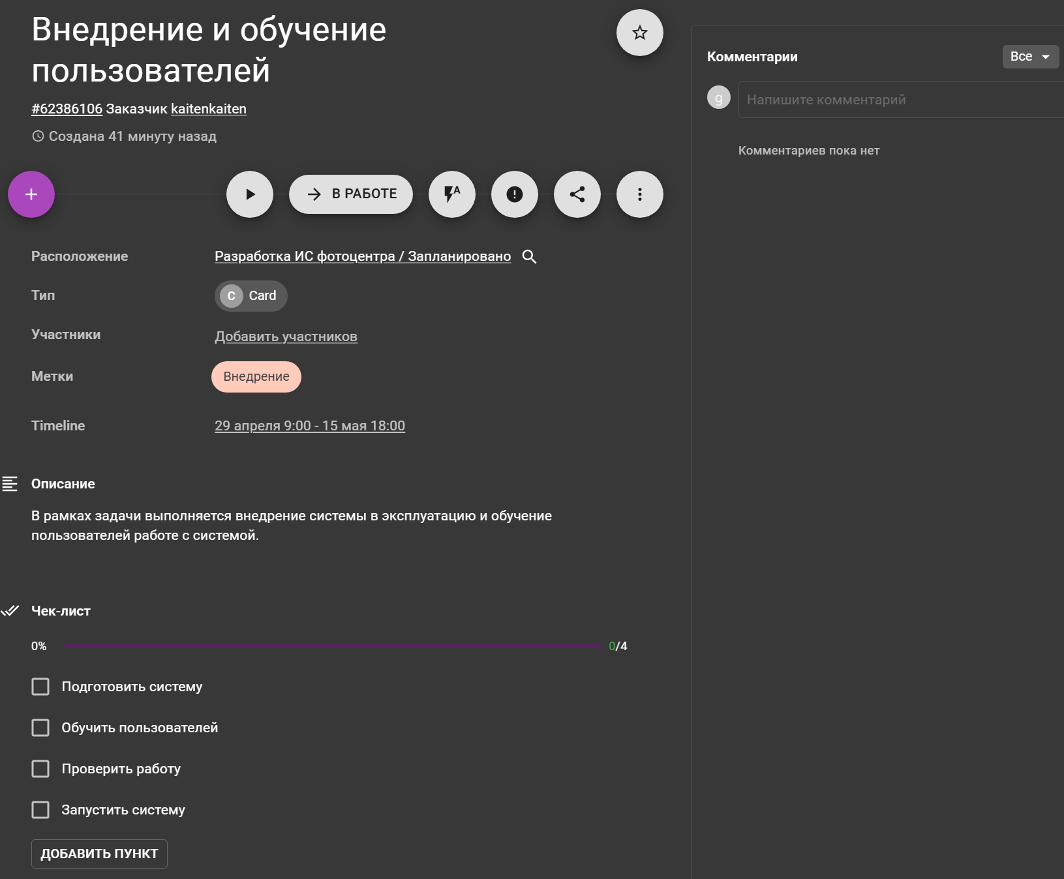

Рисунок 11 - Карточка «Внедрение и обучение пользователей»

На рисунке 12 представлен график выполнения задач в табличном виде

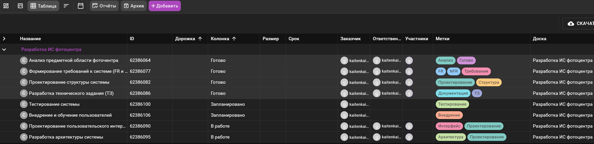

Рисунок 12 - График выполнения работ в табличном виде

На рисунке 13 представлен график выполнения задач в TIMELINE формате.

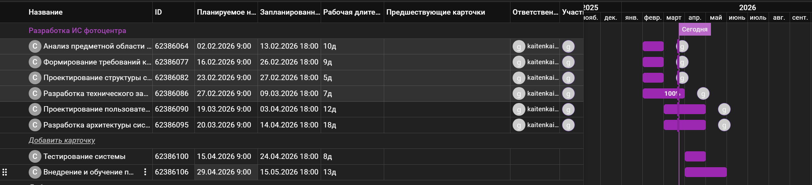

Рисунок 13 - TimeLine формат
Ссылка на доску:
https://kaiten5.kaiten.ru/space/753090/boards?focus=board&focusId=1706364

Вывод: в ходе выполнения практической работы была достигнута поставленная цель — получены практические навыки организации процесса разработки информационной системы фотоцентра в облачной системе управления проектами Kaiten.
Для достижения цели были решены следующие задачи:
- Сформулирована и описана предметная область проекта — информационная система фотоцентра.
- Определены основные этапы разработки системы и задачи, подлежащие выполнению.
- Создано рабочее пространство проекта в облачной системе Kaiten.
- Разработаны карточки проекта, содержащие описание задач, чек-листы, метки и сроки выполнения.
- Организован процесс разработки информационной системы фотоцентра с использованием канбан-доски и инструментов визуализации выполнения задач.
Основные знания и навыки, полученные в процессе выполнения работы:
- Детальное понимание метода Kanban и его применения для организации процесса разработки программного обеспечения.
- Навыки постановки задач, планирования этапов разработки и контроля сроков выполнения работ.
- Практические навыки работы с системой Kaiten, включая создание доски проекта, управление карточками задач и визуализацию процесса разработки.

СПИСОК ИСПОЛЬЗУЕМОЙ ЛИТЕРАТУРЫ

- ГОСТ 34.602-2020. Информационные технологии. Техническое задание на создание автоматизированной системы. — Москва: Стандартинформ, 2020.
- ГОСТ 19.201-78. Единая система программной документации. Техническое задание. Требования к содержанию и оформлению. — Москва: Стандартинформ, 2010.
- Кузнецов В. В. Гибкая разработка программных продуктов: методы и технологии. — Москва: Издательство МГТУ им. Баумана, 2018.
- База знаний Kaiten [Электронный ресурс]. — Режим доступа: https://faq-ru.kaiten.site/ (дата обращения: 25.02.2026).
- Блог Kaiten: как планировать проекты [Электронный ресурс]. — Режим доступа: https://kaiten.ru/blog/kak-planirovat-krupnie-proekti/ (дата обращения: 25.02.2026).
- Радчук Ю. В. Гибкие методологии разработки программного обеспечения. — Москва, 2021.

